都怪我不愿相信你是坏人，只因一厢情愿用情太深

原创 有里儿有面 [有理儿有面](javascript:void(0);)

**有理儿有面**

微信号 youli-youmian

功能介绍 你说是不是

2022-02-04[原文](https://mp.weixin.qq.com/s?__biz=Mzg3MjEyMTYyNg==&mid=2247552627&idx=1&sn=e6d37aa21667b1e9307e3364c9ceab78&chksm=cef65a06f981d3106315e70d9f4a2e90d436e583ebd798832832f93f6c2b28063e81cf99a770&scene=27#wechat_redirect&cpage=11) 发表于

收录于合集





**全文共2940字，图片10张，预计阅读时间为7分钟。**

**文章首发于“有理儿有面”（youli-youmian），欢迎大家在朋友圈和微信群转发。**

**公众号及其他平台转载请在后台留言。**



▼

1月27日，美国总统拜登和乌克兰总统泽连斯基通了电话。英国路透社报道说：“美乌双方就未来联合行动达成一致”。

然而CNN的一位记者却引述乌克兰官员透露的信息，撰写了一篇《美国和乌克兰在俄罗斯入侵的威胁上存在分歧》的分析文章。

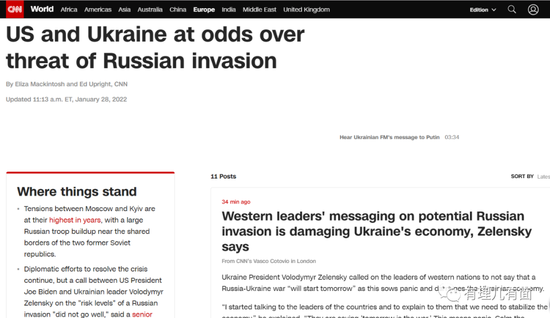

路透社传递的信息和CNN完全不同。这是什么情况？

1月26日，俄罗斯、乌克兰，德国、法国在巴黎开了8个小时的会，4个国家均同意“无条件维持停火承诺”，并加快推进明斯克协议的实施。只有4个国家开会，有点像把美国晾在一边的意思。

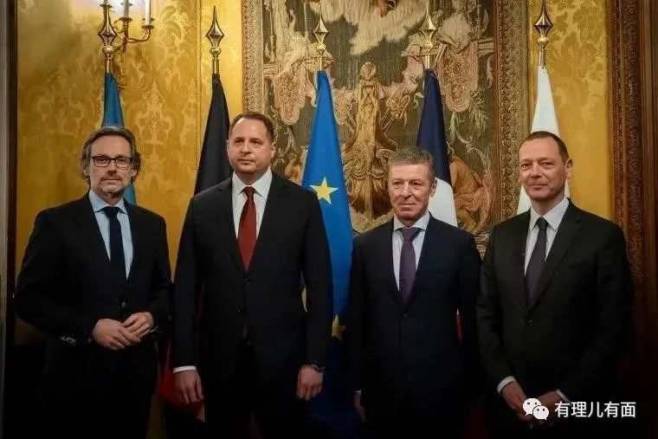

1月23日，美国驻基辅大使馆开始撤离。乌克兰官方表示：“没有必要恐慌”，还说：“这些美国人在基辅比在洛杉矶，或美国任何其他犯罪猖獗的城市更安全。”

目前的局势似乎是这样的，美国还在持续拱火，宣传俄罗斯马上就会“入侵”乌克兰，结果率先炒作俄罗斯军事威胁的乌克兰反而在到处降温。

这样的局势就很微妙了。事实上，此次军事对峙，明眼人都能看出来，表面上是乌克兰和俄罗斯的较量，实则是美俄两个大国在博弈，乌克兰只是美国的一个牵线木偶。那么乌克兰近期表现，似乎有意在挣脱美国的控制，难道是看清了美国虚伪的真面目，不愿再做美国的木偶了？

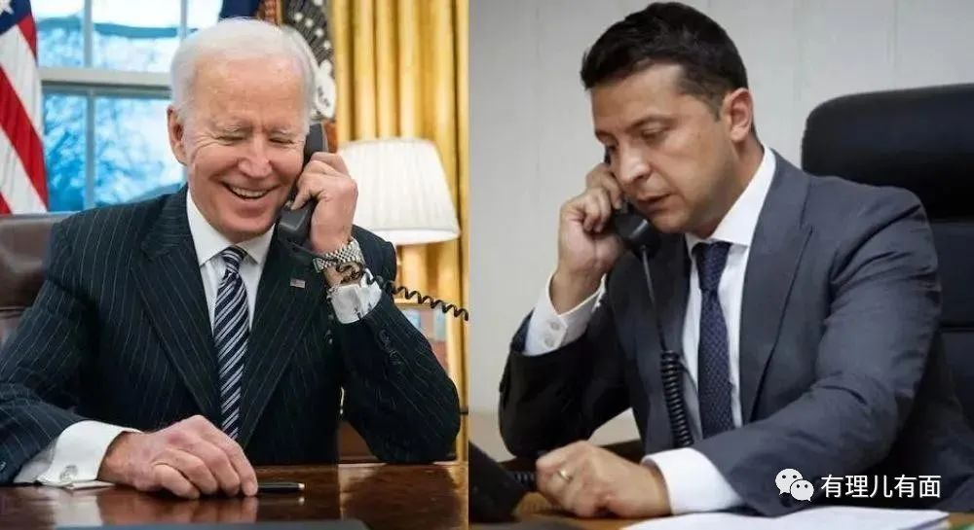

要讲明白乌克兰与美国的爱恨情仇，就要从乌克兰的历史说起了。

**走出俄罗斯的控制圈**

乌克兰地理位置重要，领土面积60万平方公里，在欧洲仅次于俄罗斯，领土面积大于法国、德国、西班牙等欧洲大国。国土面积的三分之二为黑土地，有着“欧洲粮仓”的美誉。

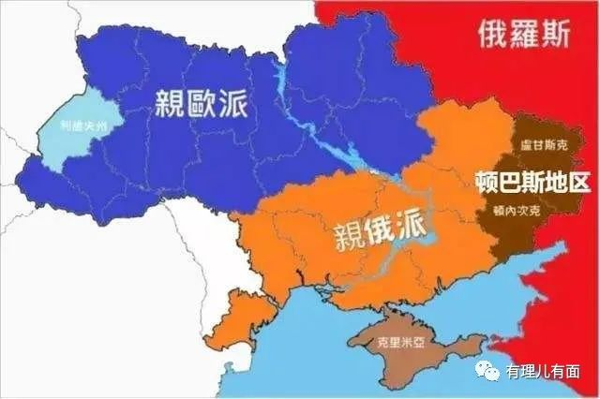

乌克兰历史上为兵家必争之地，近代被德国和前苏联轮番收拾，在第二次世界大战期间，500多万乌克兰人跟随苏联红军与纳粹德国作战时牺牲，另外有100多万乌克兰犹太人被关入集中营或被杀害。1932年前后，斯大林打击乌克兰的民族主义活动，给乌克兰人带来了深重灾难。

苏联解体后，他们觉得不能再被人控制和欺负了，一商量决定投票独立，按照当时的分家计划，在谁家地盘上的东西就属于谁家的，这使得乌克兰得以成为仅次于俄罗斯的苏联第二大遗产继承者，继承了前苏联大量的工业和技术，拥有良好的工业基础，发展潜力巨大。

**有坚强的军备，却没有斗争的勇气**

苏联解体后，乌克兰继承了原苏军大量部队、先进武器装备及战略储备物资，其中包括6500辆坦克、7150辆装甲车、1500架飞机、350艘军舰、1272枚洲际导弹核弹头、2500枚战术核武器等等，还不乏航程16000公里的图-160“白天鹅”战略轰炸机，可携带10枚核弹头的SS-18“撒旦”重型洲际弹道导弹等国之重器，并拥有制造了我国第一艘航母辽宁舰前身瓦良格号的黑海造船厂、能生产推力达23吨的D-18T涡扇发动机的马达西奇公司。

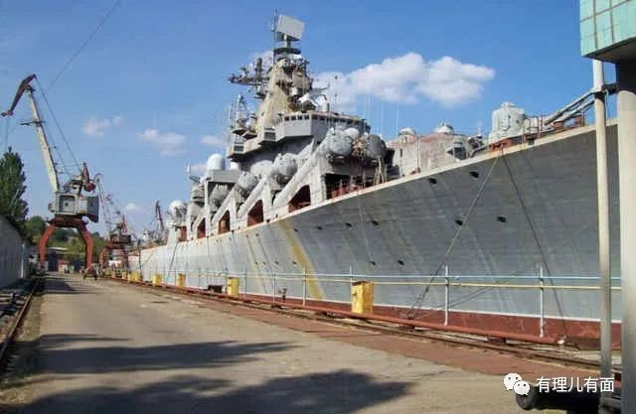

毫不夸张的讲，单就纸面数据而言，当时乌克兰的军事力量妥妥居于世界前列，甚至有不少专家学者认为其独立后的军力一度可排世界第三。不去吓唬别人就算是客气了，自保绰绰有余。

然而，能让任何一个对手都忌惮三分的大杀器却被乌克兰当垃圾一样处理掉了。为了能够成为欧盟和北约中的一员，在美国的忽悠下，乌克兰毫不犹豫地自废武功。导弹核武器、核潜艇、大型航空母舰、导弹巡洋舰和战略轰炸机等在当时足以傲视群雄的武器装备，全部变成废铁卖掉了。在近代欧洲纷乱复杂的变局下，不敢斗争而是去“抱大腿”，从此乌克兰国家、民族的命运就交给了别人。据统计，到了2019年，乌克兰空军所有家底凑在一起，仅剩下81架可用的作战飞机，令人嗟叹。

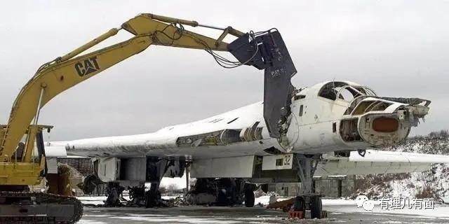

**走进美国布下的陷阱，陷入另一个困境**

如果乌克兰仅是自废武功也就算了，只要你能独立自主，利用好是俄罗斯和欧洲能源纽带的优势地位，集中精力搞好经济建设、改善人民生活水平也行。

但是，这个从来就没有主心骨的国家却在“抱大腿”的路上越走越远。乌不顾国内俄罗斯族人口众多，经济与俄罗斯密不可分的现实，频频示好欧盟和北约，导致国内矛盾加剧，社会撕裂，寡头横行。还拿着西方开出的“休克疗法”药单有样学样，疗效不咋地，休克倒是真的发生了。这样的乱象美国岂肯放过，“橙色革命”如约而至。

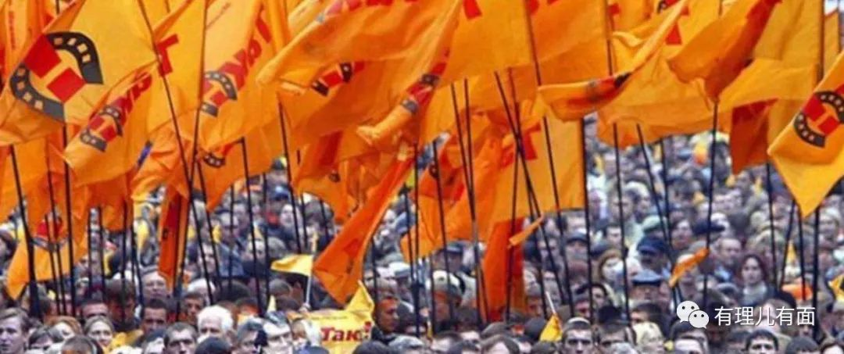

2004年10月，乌克兰举行总统大选。美国支持的尤先科作为反对派向总统宝座发起冲击。在第二轮选举中，总理亚努科维奇获得49.53%的得票，尤先科只获得46.66%。

这样的结果美国当然不高兴了，中情局果断出手，发动了全面的舆论攻势，开始对亚努科维奇抹黑造谣，认为他是亲俄的人，而且还说亚努科维奇在大选中舞弊。中情局配备大量先进的移动电话，并利用网络，对乌克兰大选“舞弊”谣言大肆散播，还在街头散发传单。

美国外交部、美国国际开发署、美国全国国际事务民主学会、国际共和协会、非政府组织“自由之家”和亿万富翁乔治·索罗斯的开放社会研究所，以及美国联邦政府资助的“全国民主基金会”也没闲着，向反对派提供资金，并训练他们“非暴力抵抗”。一通操作之下，2005年1月23日，尤先科成为新一届乌克兰总统。

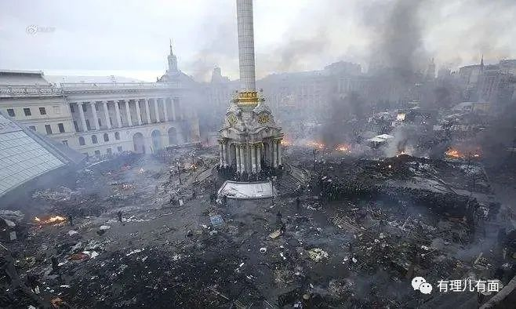

在美国“导演”的胡搞下，乌克兰政局就像一场斗地主。2005年总统尤先科和亚努科维奇搞掉总理季莫申科;2007年总统尤先科和季莫申科搞掉总理亚努科维奇;2009年尤先科和亚努科维奇搞掉总理季莫申科;2011年总统亚努科维奇搞掉季莫申科并把她送进监狱;2014年亚努科维奇逃亡，季莫申科又回来;2014年内战爆发，波罗申科高呼民主胜利了。

政客走马灯，“民主”胜利了，但国家衰败了。经济一地鸡毛、基层民众生活困苦的乌克兰，甚至沦为“欧洲红灯区”“欧洲子宫”，实在可悲可叹。

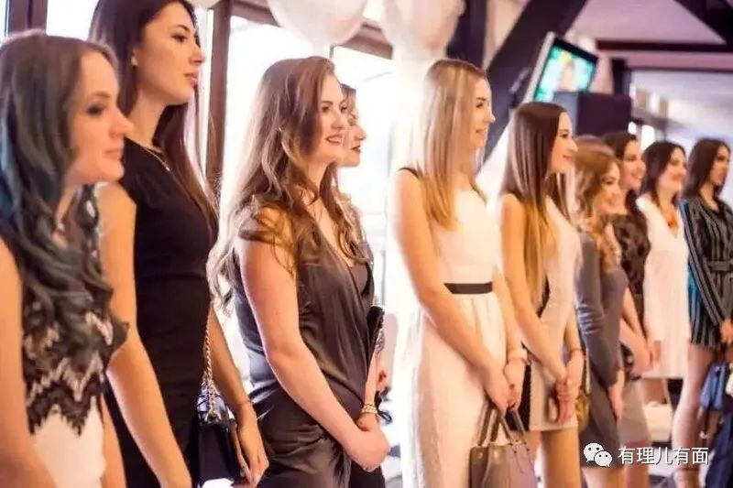

**走进你安排的战局，做你的牵线木偶**

2014年初，亲俄派总统亚努科维奇被推翻后，乌克兰全面倒向西方，俄罗斯眼见大事不妙，收回了前苏联分给乌克兰的克里米亚半岛，乌东的顿涅茨克、卢甘斯克也成立了两个亲俄政权。

眼看国家四分五裂，乌克兰政府也急了，加紧投入北约的怀抱。对此，俄罗斯岂能容忍，普京一声令下，十几万大军兵临城下，192枚“伊斯坎德尔”导弹部署到位，大有一波带走乌克兰的意思。

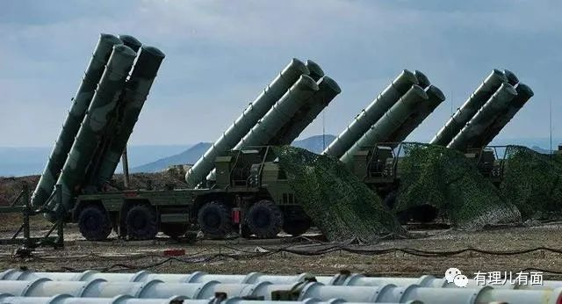

这局对弈中，乌克兰把宝几乎全压在美国身上，寄希望美国能够坚定维护乌克兰主权。

然而，1月19日拜登表示，如果只是“小规模入侵”，那么美国不会为此与俄开战。1月22日，美国国务院下令驻乌大使馆职员及家属于1月24日起撤离，并鼓励在乌美国人乘坐商业航班陆续离开乌克兰。

武器可以给你，但美国人的生命是不会为乌克兰牺牲的，乌克兰需要自己扛起炸药包冲锋陷阵。美国盟友德国更狠，直接拒绝提供武器援助。乌克兰总统泽连斯基十分生气，喊话“希望某些大国不要忘记自己的承诺”。

**都怪我不愿相信你是坏人，一厢情愿用情太深**

回头看看，乌克兰这些年相信美国的鬼话，甘当美国的马前卒，把国家、民族的命运交给美国，换来的又是什么。

幻想着有一天能跟着喝香吃辣，结果等来的却是在关键时刻的抛弃，换谁心里也要有情绪。讲到这里，也就明白美乌立场态度存在分歧、媒体报道众说纷纭的原因了。

说到底，美国之所以如此热衷支持别国、地区所谓的民主人权，并不是为了帮助他们，而是出于自身地缘政治利益的需要、为了维持自己的霸权统治地位。到头来，受伤的只有信了它的那些国家和地区的人民。今天以乌克兰为鉴，希望某些国家、某些地区、某些人擦亮眼睛，不要信了美国的鬼话，否则结局只能是自吞苦果、悔之晚矣。

**图片源自网络**





**关注公众号：**

**有理儿有面**

**理   性｜   揭   秘｜   探   讨**







有里儿有面

**微信扫一扫赞赏作者** **赞赏**

已喜欢，对作者说句悄悄话

取消

**发送给作者**

**发送**

最多40字，当前共字

 人赞赏

上一页 1/3 下一页

长按二维码向我转账

受苹果公司新规定影响，微信 iOS 版的赞赏功能被关闭，可通过二维码转账支持公众号。

### 精选留言

用户设置不下载评论